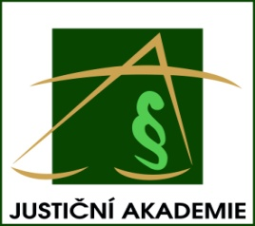

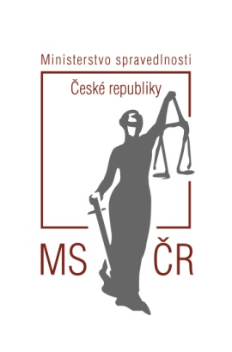

EVROPSKÉ A ČESKÉ AZYLOVÉ PRÁVO

- SOUČASNÉ OTÁZKY-

Praha, 14. října 2011
Palác Dunaj, Národní 10, Praha 1

PROGRAM :

8:45 Registrace účastníků

9:15 Zahájení SEMINÁŘE
Zástupce ERA: Killian O´Brien
Zástupce ČAK: JUDr. Antonín Mokrý, místopředseda ČAK
Zástupce JA:

Moderátorka semináře : JUDr. Andrea Fáberová, vedoucí odd. azylové a migrační
politiky, odbor azylové a migrační politiky MV ČR

9:30 POJEM MEZINÁRODNÍ OCHRANA A JEHO PROMÍTNUTÍ V ZÁKONĚ O
AZYLU :
- východiska: mezinárodní právo (Úmluva o právním postavení uprchlíků), právo EU (směrnice a nařízení)
- obsah pojmu mezinárodní ochrana – azyl, doplňková ochrana
- aktuality z EU – směřování nových návrhů, Evropský azylový podpůrný úřad

Mgr. Nataša Chmelíčková, odbor azylové a migrační politiky MV ČR

10:15 Diskuse

10:30 relevantní judikatura eslp
Zásady regulace azylové problematiky v Evropské úmluvě o ochraně lidských práv a některá nedávná významná rozhodnutí v judikatuře ESLP.

Nuala Mole, ředitelka AIRE Centre v Londýně, nevládní soukromé organizace zabývající se řadu let lidskými právy (přistěhovalectví, azyl, obchod s lidmi, migrace), která má bohatou praxi v zastupování před ESLP a SD EU v těchto věcech.

11:15 Diskuse

11:30 Přestávka na kávu

11:50 relevantní judikatura ESD
Zásady regulace azylové problematiky v Evropském právu a některé nedávné významné rozsudky v judikatuře SD EU.

Nuala Mole

12:40 Diskuse

13:00 Přestávka na oběd

14:00 problematika právního zastoupení advokátem
v azylovém řízení

JUDr. Marek Jansta, LL.M., advokát

14:30 Diskuse

14:45 Vstup vybraného soudce

15:15 Diskuse

15:30 Přestávka na kávu

15:45 Exkurz : Střet extradičního řízení a řízení o udělení mezinárodní ochrany
- vysvětlení problému – odlišné pohledy rezortů na přezkum vycestovatelnosti cizince
- novela č. 427/2010 Sb. + novela zákona o azylu připojená nyní k novelizovanému SŘS – řešení problému, poznatky z praxe

Mgr. Nataša Chmelíčková, odbor azylové a migrační politiky MV ČR
Mgr. Jakub Pastuszek, pověřený zastupováním funkce ředitele mezinárodního odboru trestního, MSp ČR

17:00 Diskuse

17:15 Závěr, UKONČENÍ SEMINÁŘE

